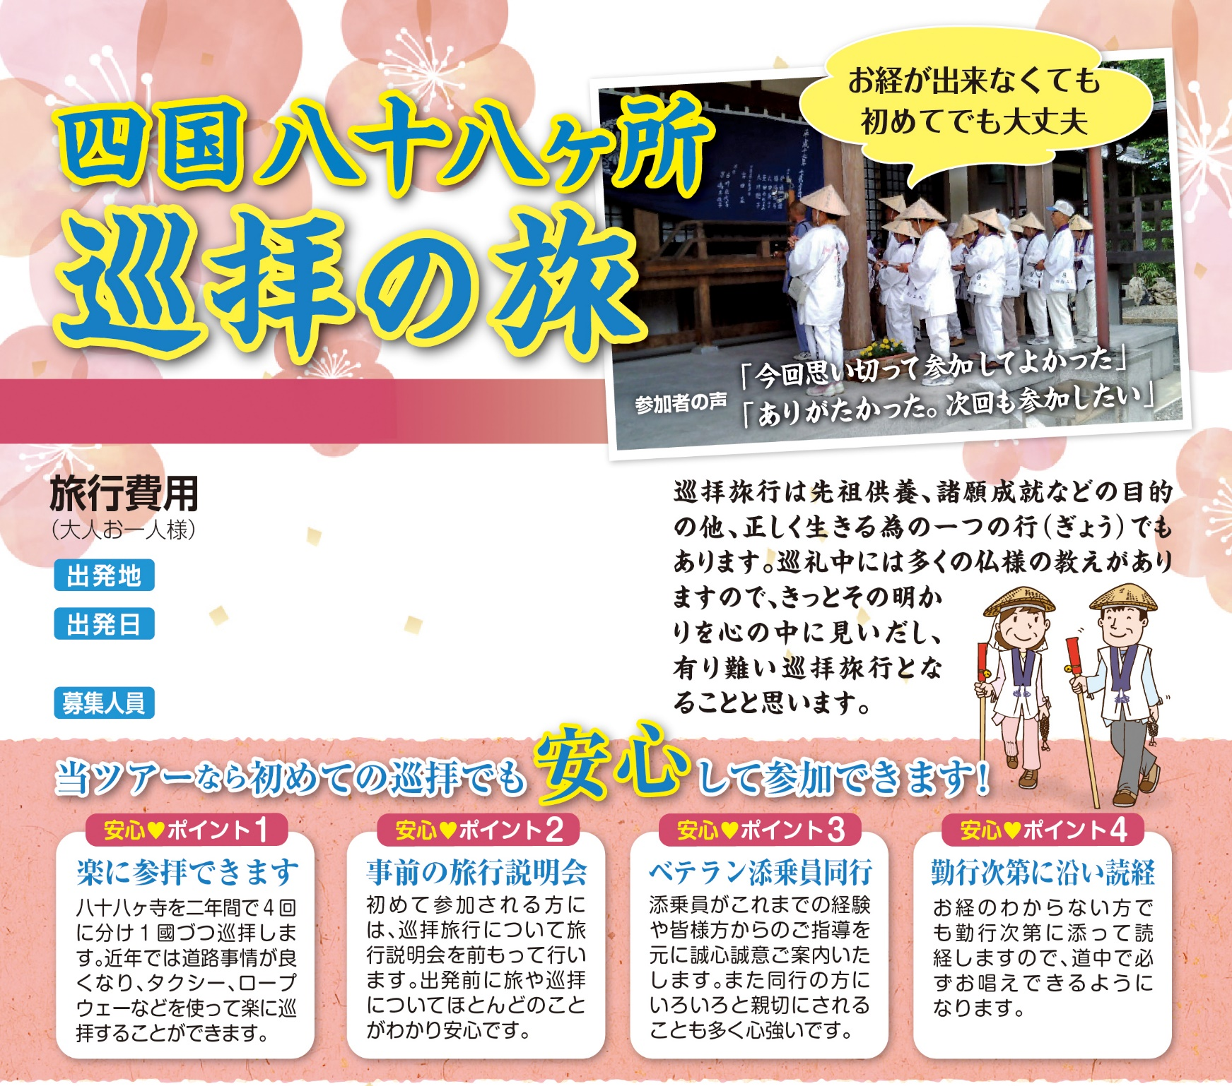
少人数で行く
少人数で行く

第1回徳島県 阿波 涅槃の道場

125,000円

但し、6名以上のグループはその地区に配車します。
熊本各地

令和5年10月10日（火）

15名《最少催行人員10名》


 | 日 程 の あ ら ま し 食事 朝４昼４夕４
1日目 | 各 地 ＝ 《高速道》 ＝ 新門司港18:50 ～～～～ 船中（泊）
2日目 | ～～～～～神戸港7:10 ＝ 明石海峡大橋 ＝ 鳴門大橋 ＝①霊山寺・②極楽寺・③金泉寺  ④大日寺⑤地蔵寺・⑦十楽寺⑧熊谷寺・⑨法輪寺・⑩切幡寺・⑪藤井寺 ＝ ⑥安楽寺宿坊（泊）
3日目 | 宿坊 ＝ ⑰井戸寺・⑯観音寺・⑭常楽寺・⑮国分寺・⑫焼山寺⑬大日寺・⑱恩山寺・⑲立江寺 ＝ 徳島市内(泊)
4日目 | ホテル ＝ ⑳鶴林寺・㉑太龍寺・㉒平等寺・㉓薬王寺＝ 《高速道》 ＝ 琴平温泉又は観音寺温泉(泊)
5日目 | ホテル ＝ 三崎港～～～～佐賀関港 ＝《高速道》＝ 各 地
宿泊は宿坊・民宿・温泉旅館など、四国巡礼をご満足いただける施設をご用意します。（但し1～２名様1部屋をご希望の場合、追加料金が必要。）
利用予定ホテル 1日目阪九フェリーｽﾀﾝﾀﾞｰﾄﾞ洋室 2日目安楽寺宿坊 3日目サンシャイン徳島クラス 4日目八千代又は亀の井ホテル観音寺

旅行企画実施
熊本県知事登録第2-54号 (社)全国旅行業協会会員

熊本市中央区水道町14-21
総合旅行業務取扱管理者：木村祥子
☎096-352-5800
【旅行条件 要約】 会費の払込…出発日の２０日前迄にお払込ください。 ②お取消しの場合の取消料…出発日の２１日前までに取消した場合は無料。出発日の２０日前から８日前までに取消した場合は旅行費用の２０％。出発日の７日前から２日前までに取消した場合は旅行費用の３０％。出発日の前日に取消した場合は旅行費用の４０％。出発日当日に取消した場合は旅行費用の５０％。旅行開始後の一部取消しは旅行費用の全額。 ③コース帯の変更及び旅行の中止…輸送機関･天候などの都合により、宿泊・コースその他、一部変更することがあります。また、最少催行人員に満たないときは、旅行を中止する事があります。この場合１５日前までにご連絡いたします。 ④旅行出発日前に参加者全員に日程表等を記入したしおりを配布致します。また添乗員が全行程に渡りお世話いたします。⑤免責事項…当社旅行業約款、特別補償規制によります。

内外旅倶楽部

第１回 九州八十八ヶ所百八霊場

日帰り
お遍路の旅

九州八十八ヶ所霊場は、弘法大師入定千百五十年の記念として創設されました。各派真言宗寺院を札所とし九州を一周する壮大な巡礼霊場となっております。お大師様が唐より帰朝し筑紫(福岡)の国に二年間逗留されておりました。その間、御請来目録を御しるしになられる傍ら、九州各地を訪ねられたとも伝えられています。九州八十八ヶ所霊場はそんなお大師様ゆかりの地を結んで築かれております。入唐求法に船出した「田ノ浦」を始め、大師が唐から帰って初めて建立された「東長寺」を一番札所、帰国後に鎮護国家を祈念された「鎮国寺」を八十八番札所に定めてある事は、お大師様の唐での修行を、九州の霊場を巡る事により、追体験することにも成りそうです。お大師様と共に旅する九州八十八ヶ所霊場巡りは美しい自然に包まれた「心巡り」の旅です

※第２回より１か月おきの１泊（温泉）の行程となります。旅費29,000円 ２年間全13回で満願
■期 日： 令和5年10月28日(土)
10,000円
■旅行費用： 昼食付き
■募集人員： 45名（最低催行人員25名）
■巡拝用品は事前にご購入いただけます。

期 日 | 主 な ス ケ ジ ュ ー ル
 | 各 地＝ ①東長寺＝②般若院＝博多（昼食）＝⑥南林寺＝⑤大師寺＝⑦興徳寺＝③如意輪寺＝各 地
上記コースは、2023年5月8日現在の時間にて作成しております。交通機関の都合により、コース・料金の変更をする事があります。

お楽しみのポイント
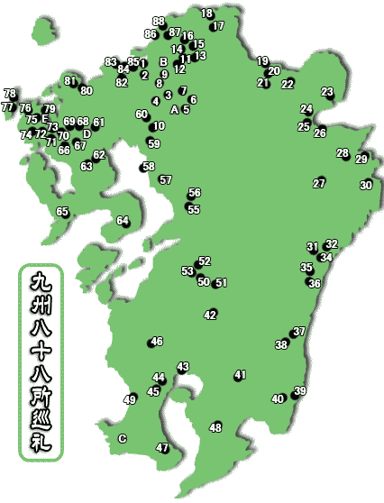
①バスにてお寺の駐車場までご案内。
②比較的小さなお寺が多いので無理して歩くところがほとんどありません。
③お寺では本堂にあがりお参りいたします。
④ご住職の御説法も楽しみ。
⑤お茶や御菓子などのお接待も楽しみ。
⑥専用の納経帳もございます。（御朱印代１ヶ寺300円）
⑦２回目以降はお寺の地域の温泉宿にお泊りいただき宴会をお楽しみいただきます

■お申込み・お問合せは･････
旅行条件
1、お取消しの場合の取消料・・・出発日の21日前までのお取消しは無料
出発日の２０日前から8日前までのお取消しは、旅行費用の20％。
出発日7日前から2日前までのお取消しは、旅行費用の30％。
出発日の前日のお取消しは、40％。
出発日当日のお取消しは、旅行費用の50％。
旅行開始後の一部のお取消し又は無連絡不参加の場合旅行費用の全額。
2、コース帯の変更・・輸送・天候などの都合により、コースその他を変更する場合があります。
3、旅行出発前に、日程表・コース等を記入したしおりを配布します。
4、免責事項・・・当社旅行業約款（企画旅行契約）特別保証規定によります。
下記まで
【旅行企画】

熊本県知事登録第2-54 ＡＮＴＡ正会員
熊本市中央区水道町14-21
TEL：096-352-5800 FAX：096-352-5565
営業時間：平日9:00～17:30 休み：日曜・土曜・祝祭日

